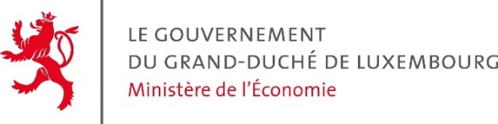 



**Appel à projets pour communes « Smart City »**

# Contexte

Face aux enjeux de la double transition verte et digitale, le Gouvernement aspire à « poursuivre la transformation du pays en une Smart Nation et de nos localités en des Smart Cities et s'engagera à apporter un soutien ciblé aux communes pour qu'elles utilisent la digitalisation comme moyen d'optimiser leur fonctionnement en les rendant plus durables et inclusives, et de les faire ainsi progresser »[1].

Une ville dite « intelligente » (en anglais *Smart City*) est définie par l’OECD[2] comme : Des initiatives ou des approches tirant efficacement parti de la transformation numérique pour améliorer le bien-être des citoyens et mettre en place des services et environnements urbains plus efficients, durables et inclusifs dans le cadre d’un processus collaboratif et multipartite. L’utilisation optimale et interconnectée de toutes les informations pouvant être rendues disponibles permet ainsi de mieux comprendre et contrôler les différentes opérations gérées par les communes et d’optimiser l'utilisation de ressources souvent limitées.

Les objectifs sont multiples englobant différentes dimensions (Smart Economy, Smart Government, Smart People, Smart Living, Smart Mobility et Smart Environment) tels qu’illustrés dans la Figure 1.

La transition vers une ville/localité intelligente nécessite une transformation facilitée par une approche collective impliquant tous les acteurs. En plus de la valeur ajoutée pour les citoyens et les administrations communales/syndicats communaux au quotidien, les services intelligents et innovants contribuent à l’augmentation de l’attractivité économique, à la création d’emplois et la stimulation de l’innovation. Le Luxembourg ayant l’ambition de se positionner comme laboratoire vivant, la mise en œuvre de nouveaux projets intelligents en collaboration entre les services publics dynamisera le développement de l’écosystème des entreprises innovantes (plus particulièrement start-ups, scale-ups et PME) en la matière.

Dans ce contexte, le présent appel à projets vise à encourager les communes dans leur évolution vers des localités intelligentes et à développer des cas de bonnes pratiques « Smart City » qui pourront être répliqués à l’avenir.

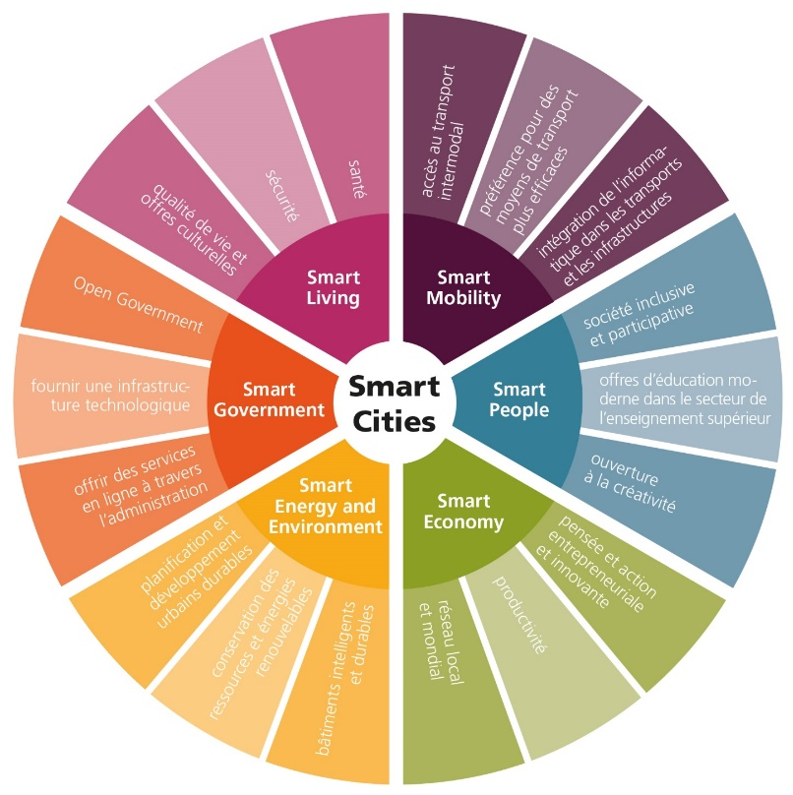

Figure 1: Smart City Wheel, [Suisse Energie](https://www.local-energy.swiss/fr/programme/smart-city.html#/)

# Objectifs des projets

Cet appel à projets vise en particulier la mise en œuvre de projets répondant au moins à un des objectifs suivants :

* Smart Mobility : solutions digitales de gestion du trafic, monitoring des flux/comptage multi-modal (piétons, cyclistes, voitures, etc.), gestion et intégration des offres de mobilité (transport collectif, partagé, etc.), gestion du parking, signalisation (verticale, électrique et horizontale), planification et modélisation
* Smart Energy : gestion de l'énergie dans les bâtiments et installations de la commune (optimisation de la production, distribution et consommation)
* Smart Ressources : solutions digitales de gestion des ressources et déchets (gestion de l’eau), réduction de la consommation des ressources naturelles et protection de l’environnement (qualité de l’air, pollution, …)

L’appel s’adresse aux projets avec une composante numérique/technologique (IoT, AI, …) visant le développement de plateformes, applications numériques, récolte et traitement des données, etc. L’application des technologies numériques n’est pas une fin en soi, mais doit s’inscrire dans l’objectif de créer de la plus-value pour les citoyens et l’administration communale/syndicat communal. Ainsi les projets doivent répondre aux besoins de la commune/du syndicat, fournir des services aux citoyens et contribuer au développement du marché au travers de solutions interopérables et réplicables, respectivement contribuer au développement de jumeaux numériques au niveau de la commune, voire du pays.

La reproductibilité du projet à l’identique ou sous une forme similaire à d’autres endroits est souhaitable et pourra faire partie d’une « best practice » reprise dans le Pacte Climat pour les communes.

# Acteurs visés par l’appel à projets

L’appel à projets s’adresse aux

* Administrations communales
* Syndicats de communes (chaque commune membre est considérée comme participante sauf mention explicite)

Les communes de toutes les tailles sont visées. La réalisation peut se faire sous la forme d’un consortium composé de plusieurs communes/syndicats de communes à condition que le rôle et la contribution de chaque partenaire soient clairement définis.

Cette volonté est reflétée par les taux de cofinancement plus élevés pour les projets réalisés par des petites communes ou en collaboration entre plusieurs communes/syndicats de communes.

# Cofinancement (subsides) et support

Le budget global de l’appel à projet est plafonné à 5 M€ au total, cette somme étant répartie sur deux années.

Le support par projet retenu se traduit en deux volets (soutien financier et soutien en termes d’assistance technique) consistant en :

* Cofinancement à hauteur de 50% des coûts admissibles du projet avec un maximum fixé à   
  500 000€ par commune/syndicat de communes.
* L’intensité de l’aide est majorée dans les cas suivants dans le respect du seuil d’aide de 500 000€ par commune/syndicat de communes
  + +10% en cas de projet collaboratif entre 2 communes
  + +30% en cas de projet collaboratif entre 3 communes ou plus
  + +10% en cas de projet porté par une commune < 3 000 habitants
* Financement supplémentaire de max 25 000 € par commune/syndicat de communes pour des prestations d’accompagnement à la mise en œuvre
* Appui dans la rédaction des cahiers des charges
  + Critères quant à la réplicabilité, à l’ouverture et à l'interopérabilité de la solution, gouvernance, souveraineté et accessibilité de données
* Recherche et mise en relation avec des fournisseurs de solutions potentielles

Un porteur de projet peut soumettre plusieurs candidatures lors du lancement de l’appel à projets, mais le seuil d’aide de 500 000 € par commune/syndicat de communes ne pourra être dépassé par les projets sélectionnés et cofinancés.

Le projet doit être mis en œuvre endéans d’un délai de deux ans à partir de la date de la convention de cofinancement.

Les coûts éligibles sont ceux qui sont directement liés au projet (i.e. développement, mise en œuvre, test et validation de la solution digitale) et encourus pendant la durée du projet dans les catégories suivantes :

* Investissements
  + Acquisition de logiciels, plateformes de gestion, applications mobiles
  + Infrastructures et matériel technique
    - Capteurs, …..
* Frais de personnel
* Frais spéciaux
  + Licences, cloud, ….

Ne sont pas éligibles :

* Coûts déjà subventionnés
* Coûts pas directement liés au projet
* Coûts hors de la durée du projet
* Coûts d’infrastructures au-delà de ceux nécessaires pour la mise en œuvre du projet
* Frais d’exploitation et de maintenance récurrents (i.e. frais de maintenance, énergie, eau, …) au-delà du délai de mise en œuvre du projet
* Construction bâtiments,
* Simple remplacement d’appareils, éclairage public (i.e. simple remplacement par des luminaires LED)
* Infrastructure de recharge
* Acquisitions de véhicules
* ….

Tout changement important dans les objectifs et dépenses au cours du projet doit être communiqué et avalisé.

Tout projet présélectionné et ayant rempli les critères d’éligibilités sera présenté au Fonds Climat Énergie qui établira une convention bilatérale avec le porteur de projet comprenant toutes les dispositions nécessaires y inclus les éléments de cumul, les versements et aussi la restitution en cas de non-respect d’une clause de cette dite convention.

# Critères d’évaluation

L’évaluation des projets se fait sur base des critères suivants :

* Qualité du dossier
* Pertinence
* Innovation/Nouveauté au sein de la commune
* Impact (social et environnemental)
  + Qualité et ambition des indicateurs de performance clés à suivre dans le temps
* Volet « data » : génération de données, gestion des données, open data, partage des données, cybersécurité, interopérabilité
* Potentiel de réplicabilité
* Pérennité / implémentation/ suivi ….

La présélection des projets se fait par un jury composé d’au moins deux membres issus du ministère de l’Économie, du ministère de l’Environnement, du Climat et de la Biodiversité et de Klima-Agence. Les délibérations du jury seront documentées et les avis transmis aux porteurs de projet. Le jury accompagnera les porteurs de projets dans leurs démarches envers le Fonds Climat Énergie en vue de la finalisation de la convention bilatérale.

# Echéance prévues[3]

|  |  |
| --- | --- |
| **Description** | **Délais** |
| Lancement officiel de l'appel à projets | 24/06/2025 | |
| Date limite pour la soumission des projets candidats de la 1ère vague | 16/11/2025 | |
| Évaluation des projets de la 1ère vague | 31/12/2025 | |
| Finalisation des modalités de cofinancement de la 1ère vague et début des projets de la 1ère vague | 13/02/2026 | |
| Date limite pour la soumission des projets candidats de la 2nd vague | 15/03/2026 | |
| Évaluation des projets de la 2nd vague | 30/04/2026 | |
| Finalisation des modalités de cofinancement de la 2nd vague et début des projets de la 2nd vague | 12/06/2026 | |
| Fin maximale des projets (deux ans à partir de la date de début) | 12/06/2028 | |
| Date limite pour la demande de paiement, typiquement jusqu’à 3 mois après la date de clôture de chaque projet | À clarifier selon convention FCE | |

# Candidatures

Les demandes de candidatures sont à soumettre par voie électronique à l’adresse [smartcity@eco.etat.lu](mailto:smartcity@eco.etat.lu) au plus tard jusqu’au 16/11/2025 pour les projets « early adopters » dits de la première vague et ensuite jusqu’au 15/03/2026 pour les projets dits de la seconde vague.

La demande doit comprendre :

* Formulaire de demande rempli
* Estimation du budget du projet
* Planning / Gantt Chart

Une préparation de la soumission de projet avec le conseiller Pacte Climat est recommandée.

Formulaire de candidature

Date limite : **16/11/2025 (1ère vague) ou 15/03/2026 (2nd vague)**.

Les projets doivent être introduit auprès du ministère de l’Économie sous l’adresse électronique suivante: [smartcity@eco.etat.lu](mailto:smartcity@eco.etat.lu) .

La candidature doit inclure toutes les annexes nécessaires ainsi que une/des signature(s) originale(s) scannée(s). Le porteur du projet doit garder la copie originale de la candidature pour pouvoir la présenter sans délai sur demande.

En cas de questions par rapport à l’appel à projets, le candidat ou consortium candidat peut se renseigner par l’adresse électronique : [smartcity@eco.etat.lu](mailto:smartcity@eco.etat.lu) .

# *Coordonnées du porteur de projet/ consortium :*

|  |
| --- |
| Nom, adresse, email, personne de contact et numéro de téléphone ainsi qu’une très brève présentation du candidat ou des membres du consortium candidat |
|  |

# *Informations sur le projet*

|  |  |
| --- | --- |
| B.1. | Titre du projet |
|  | |
| B.2. | Objectif thématique principal |
| * Energie * Ressources * Mobilité | |
| B.3. | Description du projet  *Décrire la situation de départ, la motivation/l’intérêt de faire le projet, les besoins auxquels le projet répond, et l’objectif à atteindre. Décrire le cas échéant le caractère innovant du projet.* |
|  | |

|  |  |
| --- | --- |
| B.4 | Volet « Data »  *Description et explication sur l’architecture système, génération de données, gestion des données, open data, partage des données, cybersécurité, interopérabilité,…* |
|  | |
| B.4. | Décrire les défis et risques d’échec éventuels du projet. |
|  | |

|  |  |
| --- | --- |
| B.5. | Détails supplémentaire (au besoin du porteur) |
|  | |

# *Réalisation du projet*

|  |  |
| --- | --- |
| C.1. | Personnes en charge du projet.  *Coordonnées de la personne en charge du projet, ses qualifications et expériences. La description des personnes impliquées dans le projet, de leurs qualifications et expériences est également à renseigner (repris dans le fichier « Synthèse financière »).* |
|  | |

|  |  |
| --- | --- |
| C.2. | Effort spécifique de la part du demandeur ou de chaque membre du consortium.  *Décrivez la contribution spécifique du demandeur, respectivement de chaque membre du consortium et de son personnel pour la définition, l’élaboration et la mise en œuvre de la solution au-delà d’un simple investissement (exemples : expériences antérieures en lien avec le projet, activités inventives à mettre en œuvre dans le cadre de ce projet en termes de conception, de développement, d’expérimentation, de test, de réalisation d’un pilote ou de prototype, d’essais-erreurs, de corrections etc.)* |
|  | |

|  |  |
| --- | --- |
| C.2. | Sous-traitants.  *Pour chaque sous-traitant les coûts sont à intégrer sous « coûts de sous-traitance » dans le fichier « Synthèse financière », si pas détaillé dans le fichier « Synthèse financière » les informations suivantes sont à fournir ici:*  *- nom de l’entreprise ou fournisseur, ses coordonnées, secteur de l’entreprise ;*  *- comment et pourquoi le sous-traitant constitue une aide au projet ;*  *- rôle dans le projet, livrables attendus.* |
|  | |

|  |  |
| --- | --- |
| C.3. | Equipements mobilisés pour le projet.  *Donnez une liste des matériels et équipements (y compris ceux dédiés au partage) utilisés dans le cadre du projet (repris dans le fichier « Synthèse financière »).* |
|  | |

|  |  |
| --- | --- |
| C.4. | Déclaration d'autres aides publiques reçues concernant les coûts imputés au projet  *Préciser l’organisme d'octroi et la description de l'aide reçue (aide de minimis perçues au cours des 3 dernières exercices fiscaux incluses).* |
|  | |

|  |  |
| --- | --- |
| C.5. | Description des travaux à réaliser |

Paquet de travaux 1

|  |  |
| --- | --- |
| Description du paquet de travaux (max 3 lignes) |  |
| Description des travaux à réaliser |  |
| Livrables attendus |  |

Paquet de travaux 2

|  |  |
| --- | --- |
| Description du paquet de travaux (max 3 lignes) |  |
| Description des travaux à réaliser |  |
| Livrables attendus |  |

Paquet de travaux 3

|  |  |
| --- | --- |
| Description du paquet de travaux (max 3 lignes) |  |
| Description des travaux à réaliser |  |
| Livrables attendus |  |

(rajoutez autant de paquets de travaux que nécessaire)

|  |  |
| --- | --- |
| C.6. | Planning d’exécution par trimestre (Diagramme de Gantt)  *Le porteur du projet ou le consortium a deux options :*  *a. établir un diagramme de Gantt avec son propre format et insère ici une copie ;*  *b. compléter dans le tableur Excel « Synthèse financère.xlsx », l’onglet intitulé GANTT.*  *Le projet doit être accompli en-dedans 2 ans à partir de la date de la convention de cofinancement* |
| Date de début du projet :  Date de fin du projet : | |

# *Valorisation du projet et retombées*

|  |  |
| --- | --- |
| D.1. | Identification des objectifs stratégiques poursuivis par le candidat ou les membres du consortium candidat.  *A quel(s) objectif(s) stratégique(s) ce projet doit répondre, quels sont les résultats clés à atteindre ? (Proposer des indicateurs objectifs et mesurables, d’ordre technique, économique ou social, en lien direct avec les caractéristiques visées du produit, service, procédé ou organisations innovants, ou en lien avec l’impact attendu de cette innovation sur les indicateurs ou sur les enjeux sociaux adressés)* |

|  |  |  |  |
| --- | --- | --- | --- |
| Objectifs visés: | 1. Xxx 2. Xxx 3. xxx | | |
| Résultat-clé 1 : | Indicateur | Situation initiale  au / / | Résultat visé  au / / |
|  |  |  |
| Résultat-clé 2 : | Indicateur | Situation initiale  au / / | Résultat visé  au / / |
|  |  |  |

|  |  |
| --- | --- |
| D.2. | Impact social et environnemental |
|  | |

|  |  |
| --- | --- |
| D.3. | Politique de propriété intellectuelle (si applicable)  *- La liberté d’exploitation a-t-elle été vérifiée pour le périmètre du projet? Quelles sont les contraintes imposées par les droits de propriété existants ? Des négociations sont-elles à prévoir avec des détenteurs de droits ?*  *- Quelle est la stratégie envisagée pour la protection des résultats de recherche ? Le requérant restera-t-il propriétaire des droits de propriété intellectuelle ?* |
|  | |

# *Budget du projet*

|  |  |
| --- | --- |
| E.1. | Synthèse financière |
|  | *Compléter le tableur Excel « Synthèse Financière » à ajouter dans les pièces à joindre.* |

# *Signature*

Je déclare avoir complété ce formulaire de demande, le budget du projet ainsi que tous les documents soumis totalement, véridiquement et correctement.

Je déclare que le demandeur /consortium est prêt à participer activement au partage et à la publication des bonnes pratiques, indicateurs (KPI, ROI) et éléments du projet afin de permettre une réplicabilité.

|  |
| --- |
| Candidat/membre du consortium candidat : ……………………………………………………..  Nom (représentant légal): ………………………………………..………………………….  Fonction: …………………………………………………………………………………………………..  Signature et date: ……………………………….……………………………………………………. |

Dans le cas d’un consortium, chaque membre du consortium doit signer. Dans ce cas, il faut dupliquer le cadre ci-dessus.

1. Accord de coalition 2023-2028 - Smart Cities in a Smart Nation p.5
2. https://www.oecd.org/cfe/cities/Smart-Cities-Partners.pdf
3. Dates indicatives pouvant changer selon l’avancement des demandes et selon le calendrier du Fonds Climat Énergie